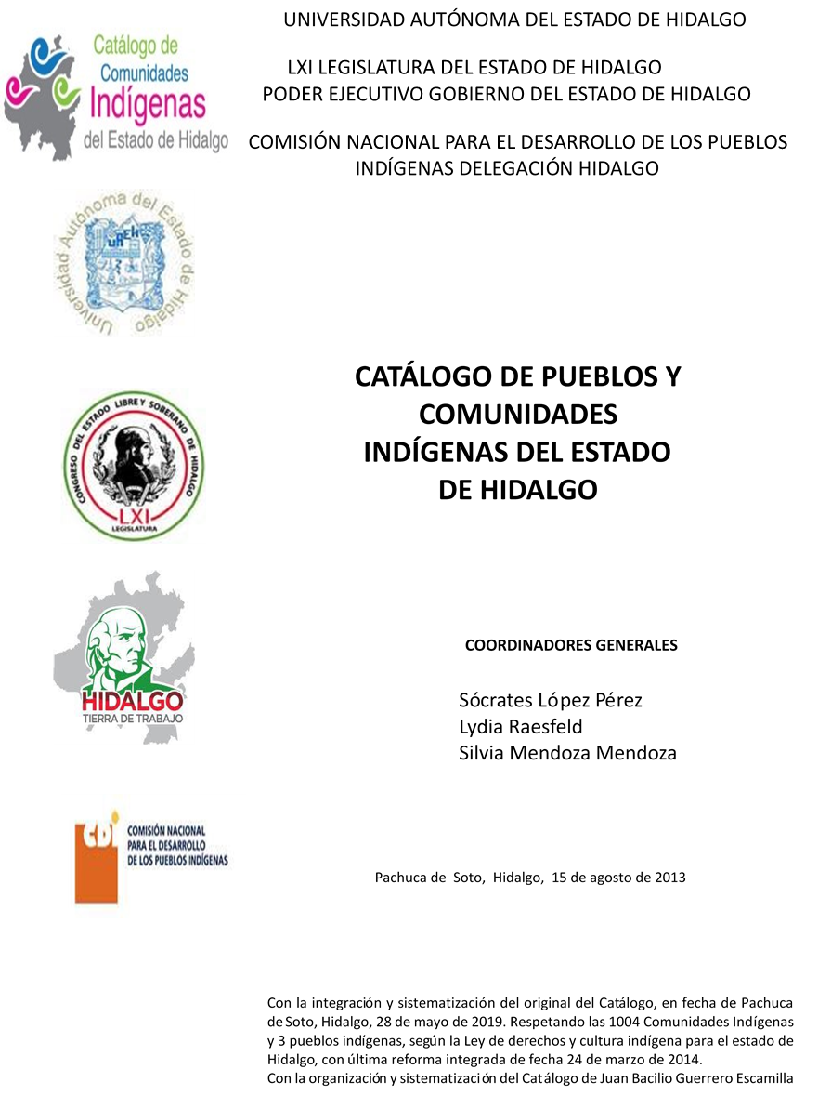

**Los Parajes Benito Juárez**

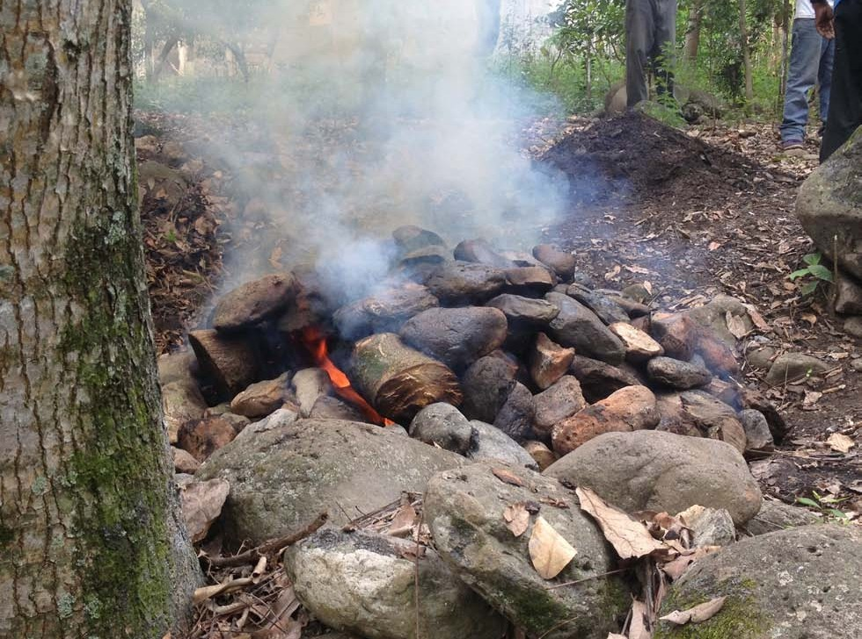CCIEH: HGOHUJ082

Los Parajes Benito Juárez: 130280118

**DICTAMEN**

# Después de analizar la información proveniente del instrumento de levantamiento de información aplicado (cédula) en las localidades seleccionadas (por haber cumplido los requisitos de contar con más de cien habitantes y que mantuvieran un índice superior a la media nacional de hablantes de lenguas indígenas) y de la ponderación de las variables que se consideraron en la metodología de este estudio, el equipo académico de este proyecto considera que la comunidad de **Los Parajes Benito Juárez**, del Municipio de Huejutla de Reyes, con clave INEGI **130280118**, reúne las estructuras sociales y culturales para ser considerada como **INDÍGENA** y ser incluida en el **Catálogo de Comunidades Indígenas del Estado de Hidalgo** con la clave **HGOHUJ082.**

**Los Parajes Benito Juárez** mantiene una intensa vida social articulada por sus autoridades que son elegidas por un periodo de un año en Asambleas Generales, a las cuales son convocados todos los habitantes. El Delegado es al mismo tiempo Juez Auxiliar.

La comunidad tiene un significativo 25 por ciento de Hablantes de Lengua Indígena, se advierte que el náhuatl es utilizado sólo por las personas mayores; los jóvenes y niños están abandonando su uso porque sus padres consideran que es mejor que aprendan el castellano pues les abrirá más oportunidades de desarrollo.

Sobre las prácticas culturales, se observa que la Fiesta Patronal, el Carnaval y el Día de Muertos conservan su carácter unificador. También se constató que otras ceremonias y ritos agrícolas se mantienen a través de las ofrendas que le hacen a la tierra en época de siembra.

En cuanto a la impartición de justicia, se da principalmente al interior de la comunidad ya que la mayoría de faltas son solucionadas por el Delegado y su Comitiva. Aparentemente no ha habido faltas que ameriten la intervención de autoridades municipales.

La apertura del centro de salud ha provocado que menos personas acudan a la medicina tradicional para curar sus padecimientos, de hecho los habitantes ya no manifestaron “enfermedades culturales”.

|  |  |  |
| --- | --- | --- |
| **Los Parajes Benito Juárez, Huejutla de Reyes** | | |
|  |  | Resumen |
|  | Clave CCIEH | HGOHUJ082 |
|  | Clave INEGI | 130280118 |
| **PRIORIDAD Y CATEGORÍA** | **MÍNIMO** | **TOTAL** |
| **REQUERIDO** | **OBTENIDO** |
| 1- Hablantes de lengua indígena * | 6.5% | 5.9% |
| 2- Territorio | 30.0% | 80.0% |
| 3- Autoridad tradicional | 10.0% | 20.0% |
| 4- Asamblea comunitaria | 100.0% | 100.0% |
| 5- Comités internos tradicional | 25.0% | 100.0% |
| 6- Autoadscripción | 100.0% | 100.0% |
| 7- Usos y Costumbres para resolver sus conflictos | 20.0% | 80.0% |
| 8- Trabajo comunitario | 100.0% | 100.0% |
| 9- Medicina Tradicional | 25.0% | 100.0% |
| 10- Parteras tradicionales | 100.0% | 100.0% |
| 11- Médicos tradicionales | 25.0% | 75.0% |
| 12- Fiestas del pueblo: Patronal, santos, carnaval, agrícola o climática | 25.0% | 100.0% |
| 13- Relación del ciclo económico con ceremonias | 100.0% | 0.0% |
| 14- Lugares sagrados (cerros, cuevas, piedras…) | 25.0% | 50.0% |
| 15- Música (tradicional, costumbre | 100.0% | 100.0% |
| 16- Danza | 100.0% | 100.0% |
| 17- Leyendas y creencias | 25.0% | 25.0% |
| 18- Vestimenta tradicional | 100.0% | 0.0% |
| 19- Artesanías | 25.0% | 25.0% |
| 20- Origen | 10.0% | 85.0% |
| 21- Reglamentos y/o acuerdos | 100.0% | 100.0% |
| 22- Patrimonio comunitario | 25.0% | 50.0% |
| *% de PHLI Nacional (INEGI, 2010) |  |  |
| Elaboración: Universidad Autónoma del Estado de Hidalgo con datos del Catálogo de Comuniades Indígenas del Estado de Hidalgo. | | |
| Agosto 2013 |  |  |

**Los Parajes Benito Juárez, Huejutla de Reyes**

Clave CCIEH HGOHUJ082 Clave INEGI 130280118

|  |  |  |  |
| --- | --- | --- | --- |
| **PRIORIDAD Y CATEGORÍA** | **ELEMENTOS CULTURALES** | **PARCIAL OBTENIDO** | **TOTAL OBTENIDO** |
| 1- Hablantes de lengua indígena * | % HLI INEGI | 6% | **5.9%** |
| 2- Territorio | Asentamiento y pertenencia a región geocultural (30%) | 30% | **80.0%** |
| Panteón-cementerio (15%) | 15% |
| Fuente de agua (10%) | 0% |
| Siembra o potrero (10%) | 10% |
| Lugar de culto (15%) | 15% |
| Delegación (10%) | 0% |
| Espacios comunes (10%) | 10% |
| 3- Autoridad tradicional | Consejo (40%) | 0% | **20.0%** |
| Mayordomo (30%) | 0% |
| Delegado (10%) + (10%) si lo denominan en lengua indígena, total (20%) | 10% |
| Auxiliares (10%) | 10% |
| 4- Asamblea comunitaria | Si (100%) No (0%) | 100% | **100.0%** |
| 5- Comités internos tradicional | Comité A (25%) | 25% | **100.0%** |
| Comité B (25%) | 25% |
| Comité C (25%) | 25% |
| Comité D (25%) | 25% |
| 6- Autoadscripción | Si (100%) No (0%) | 100% | **100.0%** |
| 7- Usos y costumbres para resolver sus conflictos | Resolución de faltas y delitos al interior (40%) | 40% | **80.0%** |
| Autoridad comunitaria que resuelve (40%) | 40% |
| Espacio reclusión (20%) | 0% |
| 8- Trabajo comunitario | Si (100%) No (0%) | 100% | **100.0%** |
| 9- Medicina Tradicional | Enfermedad cultural A (25%) | 25% | **100.0%** |
| Enfermedad cultural B (25%) | 25% |
| Enfermedad cultural C (25%) | 25% |
| Enfermedad cultural D (25%) | 25% |
| 10- Parteras tradicionales | Si (100%) No (0%) | 100% | **100.0%** |
| 11- Médicos tradicionales (Excepto partera) | Médico tradicional A (25%) | 25% | **75.0%** |
| Médico tradicional B (25%) | 25% |
| Médico tradicional C (25%) | 25% |
| Médico tradicional D (25%) | 0% |
| 12- Fiestas del pueblo: Patronal, santos, carnaval, agrícola o climática | Fiesta A (25%) | 25% | **100.0%** |
| Fiesta B (25%) | 25% |
| Fiesta C (25%) | 25% |
| Fiesta D (25%) | 25% |
| 13- Relación del ciclo económico con ceremonias | Si (100%) No (0%) | 0% | **0.0%** |
| 14- Lugares sagrados (cerros, cuevas, piedras…) | Lugar sagrado A (25%) | 25% | **50.0%** |
| Lugar sagrado B (25%) | 25% |
| Lugar sagrado C (25%) | 0% |
| Lugar sagrado D (25%) | 0% |
| 15- Música (tradicional, costumbre) | Si (100%) No (0%) | 100% | **100.0%** |
| 16- Danza | Si (100%) No (0%) | 100% | **100.0%** |
| 17- Leyendas y creencias | Leyenda o creencia A (25%) | 25% | **25.0%** |
| Leyenda o creencia B (25%) | 0% |
| Leyenda o creencia C (25%) | 0% |
| Leyenda o creencia D (25%) | 0% |
| 18- Vestimenta tradicional | Si (100%) No (0%) | 0% | **0.0%** |
| 19- Artesanías | Artesania A (25%) | 25% | **25.0%** |
| Artesania B (25%) | 0% |
| Artesania C (25%) | 0% |
| Artesania D (25%) | 0% |
| 20- Origen | Por cada año (0.5%) máximo 50% | 50% | **85.0%** |
| Mito fundacional (25%) | 25% |
| Hecho colectivo A (5%) | 5% |
| Hecho colectivo B (5%) | 5% |
| Hecho colectivo C (5%) | 0% |
| Hecho colectivo D (5%) | 0% |
| Hecho colectivo E (5%) | 0% |
| 21- Reglamentos y/o acuerdos | Si (100%) No (0%) | 100% | **100.0%** |
| 22- Patrimonio comunitario | Patrimonio A (25%) | 25% | **50.0%** |
| Patrimonio B (25%) | 25% |
| Patrimonio C (25%) | 0% |
| Patrimonio D (25%) | 0% |

*% de PHLI Nacional (INEGI, 2010)

OBTENIDO REQUERIDO

|  |  |
| --- | --- |
| **Los Parajes Benito Juárez, Huejutla de Reyes** |  |
| Clave CCIEH | HGOHUJ082 |
| Clave INEGI  1- Hablantes de lengua indígena *  **100%** 2- Territorio  22- Patrimonio comunitario 3- Autoridad tradicional  **80%**  21- Reglamentos y/o acuerdos 4- Asamblea comunitaria  **60%**  20- Origen 5- Comités internos  **40%**  19- Artesanías **20%** 6- Autoadsc  **0%**  18- Vestimenta tradicional 7- Usos y  17- Leyendas y creencias 8- Trabajo com  16- Danza 9- Medicina Tradicional  15- Música (tradicional, costumbre 10- Parteras tradicionales  14- Lugares sagrados (cerros, cuevas, 11- Médicos tradicionales  piedras…)  13- Relación del ciclo económico con 12- Fiestas del pueblo: Patronal, santos, ceremonias carnaval, agrícola o climática | 130280118  tradicional  ripción  Costumbres para resolver sus conflictos  unitario |
|  |  |
|  |  |
| *% de PHLI Nacional (INEGI, 2010) |  |
| Elaboración: Universidad Autónoma del Estado de Hidalgo con datos del Catálogo de Comuniades Indígenas del Estado de Hidalgo. Agosto 2013 | |